Key phrases
Comparative
Ma chambre et plus grande que la chambre de mon frère
Swindon est moins chic que Bath
Superlative
J’ai la chambre la plus grande
Ma ville est la moins animée
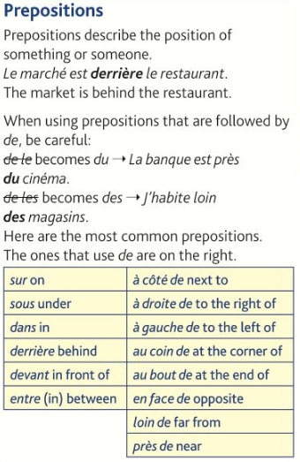
Où habites-tu? J’habite dans une grande maison qui est dans un petit village près de Swindon. Swindon est dans le sud-ouest de l’Angleterre, pas loin de Londres. Mes amis habitent dans le même village.
Décris ta maison – Ma maison est grande et individuelle, j’ai un grand jardin où je joue au foot avec mes amis. Ma maison est moderne et j’aime vivre là. Ma mère travaille beaucoup et quand j’ai du temps, j’aime aider à la maison.
Qu’est-ce qu’il y a dans ta maison? Dans ma maison il y a un grand salon où se trouve la télé et des canapés. À côté du salon, il y a la cuisine. J’aime bien faire de la cuisine avec mon père, c’est ma passion mais je n’aime pas faire de la vaisselle après qu’on a mangé.
Tu aimes ta maison? Ma maison n’est pas mal. Je n’aime pas partager ma chambre avec ma sœur – c’est barbant. Mon ami a une plus grande maison avec une piscine, c’est super et je suis un peu jaloux. L’idée de nager tous les jours c’est une rêve.
Où habitais-tu quand tu étais jeune? Quand j’étais jeune, j’habitais dans une petite maison en face de mon école primaire. D’un côté, c’était trop petite et il n’y avait pas beaucoup d’espace pour nous quatre. De l’autre côté c’était douillet et confortable.
Qu’est-ce qu’il y a dans ta ville? Près de chez moi il y a des magasins qui vendent tout ce qu’on a besoin – les vêtements, la nourriture, même les télés ! Aussi, il y a un fast-food où j’achète la pizza tous les samedis. C’est pas loin de chez moi et c’est savoureux !
Décris ta maison idéale? Ma maison idéale serait une maison vielle et traditionnelle. J’aime bien l’idée de vivre à la campagne parce que c’est plus calme que la ville.

Theme 2.1 - Home town and neighbourhood

Tu
Common mistakes to avoid:
Changes to de – see key phrase box. Mon/ma/mes – check gender. No possessive apostrophe for someone’s house
Tenses:
Use imperfect to say where you used to live and conditional for your ideal house

Useful verbs
Déménager – to move
Vivre – to live
Ranger – to tidy
Se trouver – to be situated
Faire la vaisselle – to do the washingup
Faire le ménage – to do the cleaning
Mettre la table – lay the table
Passer l’aspirateur – do the vacuuming
Devoir – to have to
Avoir besoin de – to need
Accueillir – to welcome
Adjectives
Sombre – dark tard - late
Agaçant – annoying tôt - early
Aider à la maison – help at home
Bruyant(e) – noisy pratique - practical
Bon marché – cheap célèbre - famous
Cher(e) – expensive même - same
Fermé – closed
Ouvert - open

Key nouns
Le bureau – study L’étage – floor
La cuisine - kitchen
La cave - cellar L’escalier - staircase
La maison individuelle/ jumelée/ mitoyenne – detached/semi/terraced
La salle à manger – dining room
Le salon – lounge
Le rez-de-chaussée – ground floor

Où habites-tu?
Décris ta maison
Qu’est-ce qu’il y a dans ta maison?
Tu aimes ta maison?
Où habitais-tu quand tu étais jeune?
Qu’est-ce qu’il y a dans ta ville?

Décris ta maison idéale

Writing exam question | votre ville et ses attractions  • les aspects positifs et négatifs de votre maison  • une visite récente à votre ville  • où vous voulez habiter à l’avenir

